**Вторичное использование плутония в легководных реакторах при гетерогенном размещении**

***Моренко В.А., Сентебов Н.О., Терехова А.М.,***

студент, студент, старший преподаватель,

Обнинский институт атомной энергетики – филиал федерального государственного автономного образовательного учреждения высшего образования «Национальный исследовательский ядерный университет «МИФИ»,

Отделение ядерной физики и технологий, Обнинск, Россия

E–mail: [morenkova20@oiate.ru](mailto:morenkova20@oiate.ru), [nik.cccp.148@gmail.com](mailto:nik.cccp.148@gmail.com), [AMTerekhova@mephi.ru](mailto:AMTerekhova@mephi.ru)

За время использования ядерной энергетики различного назначения было накоплено более одного миллиона тонн отработавшего ядерного топлива и отходов и более ста тысяч тонн отвального урана.

В данной работе была рассмотрена возможность вторичного использования плутония в ТВС легководного реактора с гетерогенным размещением отвального урана и полученного в ходе рефабрикации плутония из ОЯФТ ВВЭР [1] с использованием пакета программ UNK.

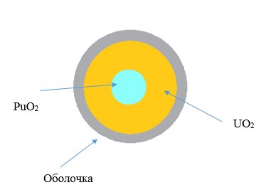

Рисунок 1 – Схема «гетерогенного» твэла

Для модели твэла был подобран радиус плутониевой вставки с учетом необходимости получения эффективного коэффициента размножения в бесконечной среде в начале кампании реактора близкого к эффективному коэффициенту размножения в бесконечной среде в начале кампании реактора с топливом UO2 с обогащением 4% по изотопу 235U. В ходе расчетов было получено, что удовлетворяет необходимым условиям радиус плутониевой вставки равный 1.1 мм. Выбранный состав плутония соответствует изотопному составу ОЯТ ВВЭР-1000 с выдержкой 10 лет [1].

Использование в легководных реакторах плутония, является первым этапом глобального сценария повторного использования урановых ресурсов и уменьшения объема долгоживущих РАО, что поможет повысить эффективность использования топлива и экономии 235U. Продолжается работа по подтверждению эксплуатационной надежности топлива [2].

**Литература**

1. Колобашкин В.М. Радиационные характеристики облучённого ядерного топлива: Монография. – М.: Энергоатомиздат, 1983.
2. Ма Б.М. Материалы ядерных энергетических установок: М.: Энергоатомиздат, 1978.